LỜI CẢM ƠN
Khi chọn một đề tài có tính thực tế cao là “ ỨNG DỤNG KỸ THUẬT THỦY VÂN SỐ TRONG LĨNH VỰC BẢO VỆ BẢN QUYỀN ẢNH SỐ “ làm đồ án tốt
nghiệp, chỉ với những kiến thức mang nặng lý thuyết của một sinh viên, em đã gặp rất nhiều khó khăn. Nhưng nhờ sự giúp đỡ, chỉ bảo tận tình của thầy giáo hướng dẫn, tiến sỹ Đỗ Văn Tuấn em đã khắc phục được những thiếu sót trong kiến thức của bản thân, có được những hiểu biết thực tế quý giá để hoàn thành đồ án tốt nghiệp cuối khóa của mình.
Em xin được gửi lời cảm ơn đến toàn bộ các thầy cô trong khoa Điện tử Viễn thông trường Đại Học Điện Lực đã tận tình giảng dạy, trang bị cho em những kiến thức quý báu trong suốt hơn 4 năm học vừa qua. Đặc biệt, em xin được gửi lời cảm ơn sâu sắc nhất đến thầy giáo, tiến sỹ Đỗ Văn Tuấn, người đã dành nhiều thời gian và tâm huyết giúp đỡ em hoàn thành đồ án tốt nghiệp
Mặc dù em đã rất cố gắng hoàn thành đồ án trong phạm vi và khả năng cho phép nhưng chắc chắn sẽ không tránh khỏi những thiếu sót. Em kính mong nhận được sự cảm thông và tận tình chỉ bảo của quý thầy cô và các bạn
Cuối cùng em xin kính chúc các thầy cô sức khỏe và thành công trong sự nghiệp cao quý.
Em xin chân thành cảm ơn!

Hà Nội, tháng 1 năm 2014 Sinh viên
Đỗ Việt Đức

NHẬN XÉT
CỦA GIẢNG VIÊN HƯỚNG DẪN

..................................................................................................................................

..................................................................................................................................

..................................................................................................................................

..................................................................................................................................

..................................................................................................................................

..................................................................................................................................

..................................................................................................................................

..................................................................................................................................

..................................................................................................................................

..................................................................................................................................

..................................................................................................................................

..................................................................................................................................

..................................................................................................................................

GIẢNG VIÊN HƯỚNG DẪN

NHẬN XÉT
CỦA GIẢNG VIÊN PHẢN BIỆN

..................................................................................................................................

..................................................................................................................................

..................................................................................................................................

..................................................................................................................................

..................................................................................................................................

..................................................................................................................................

..................................................................................................................................

..................................................................................................................................

..................................................................................................................................

..................................................................................................................................

..................................................................................................................................

..................................................................................................................................

..................................................................................................................................

GIẢNG VIÊN PHẢN BIỆN

MỤC LỤC

CHƯƠNG 1: TỔNG QUAN VỀ THỦY VÂN SỐ 1
  - Lịch sử thủy vân số 1
  - Hệ thống thủy vân số 2
    - Quá trình nhúng thủy vân 3
    - Quá trình tách thủy vân 4
  - Những ứng dụng của kỹ thuật thủy vân số 4
  - Các đặc tính quan trọng của thủy vân số 6
  - Phân loại thủy vân 6
CHƯƠNG 2: THỦY VÂN TRÊN ẢNH SỐ 8
  - Giới thiệu chung về ảnh số 8
    - Ảnh nhị phân 10
    - Ảnh đa cấp xám 10
    - Ảnh RGB (ảnh màu) 11
  - Các kỹ thuật thủy vân trong ảnh số 12
    - Kỹ thuật thủy vân dựa trên miền không gian ảnh 13
    - Kỹ thuật thủy vân dựa trên miền tần số sử dụng biến đổi DCT 15
      - Biến đổi cosine rời rạc DCT 15
      - Thủy vân ảnh số tại miền DCT 19
      - Kỹ thuật thủy vân của Chris Shoemarker 20
    - Thủy vân số sử dụng biến đổi DWT 23
CHƯƠNG 3: MÔ PHỎNG THỦY VÂN ẢNH SỐ TRÊN MATLAB 25
  - Thủy vân ảnh màu trên miền DCT 25
    - Tổng quan 25
    - Mã hóa Thủy vân 26
    - Nhúng và trích thủy vân 26
      - Quá trình nhúng thủy vân 28
      - Quá trình trích thủy vân 29
  - Thực hiện mô phỏng trên matlab 31
  - Đánh giá kết quả 33
    - Các thước đo đánh giá hiệu quả 33
    - Đánh giá kết quả mô phỏng 33
KẾT LUẬN 37
TÀI LIỆU THAM KHẢO 38

DANH MỤC CÁC BẢNG, SƠ ĐỒ, HÌNH

Hình 1.1 : Ví dụ về thủy vân ẩn và thủy vân hiện 2
Hình 1.2 : Sơ đồ hệ thống thủy vân số 3
Hình 1.3 : Minh họa quá trình thủy vân 3
Hình 1.4 : Phân loại thủy vân 7
Hình 2.1 : Ảnh tương tự và ảnh số hóa 9
Hình 2.2 : Biểu diễn ảnh bằng ma trận điểm 9
Hình 2.3 : Sơ đồ nguyên tắc số hóa ảnh 9
Hình 2.4 : ảnh nhị phân và giá trị trên mỗi điểm ảnh 10
Hình 2.5 : Ảnh đa cấp xám và giá trị trên mỗi điểm ảnh 11
Hình 2.6 : Sự thay đổi cường độ sáng liên tục của ảnh đa cấp xám 11
Hình 2.7 : Các ma trận R. G, B của một vùng ảnh RGB 12
Hình 2.8 : Bít LSB trong mỗi điểm ảnh của ảnh đa cấp xám 14
Hình 2.9 : Ma trận giá trị cường độ sáng của khối ảnh trích 8x8 15
Hình 2.10 : Ma trận giá trị cường độ sáng và ma trận DCT của khối ảnh 8x8 16
Hình 2.11 : Ảnh gốc, ảnh trích 8x8 và ma trận giá trị cường độ sáng tương ứng 17
Hình 2.12 : Biểu đồ biên độ của ma trận hệ số miền không gian và ma trận hệ số DCT tương ứng 18
Hình 2.13 : Các miền tần số của ảnh khi chuyển sang miền DCT 19
Hình 2.14 :Minh họa phương trình nhúng (2.4) 20
Hình 2.15 : Sơ đồ tóm lược mã hóa và giải mã JPEG dùng biến đổi DCT 21
Hình 2.16 : Bảng lượng tử sử dụng trong lược đồ nén JPEG 22
Hình 2.17 : Bảng lựa chọn vị trí cho các cặp hệ số 23
Hình 2.18 - Biến đổi DWT hai chiều phân chia 2 lần 24
Hình 3.1 : Bảng đánh số Zigzag 27
Hình 3.2 : Sơ đồ khối quá trình nhúng thủy vân 29
Hình 3.3 : Sơ đồ khối quá trình trích watermark 30
Hình 3.4 : Giao diện khởi động của chương trình 31
Hình 3.5 : Giao diện phần nhúng của chương trình 32
Hình 3.6 : Giao diện tách của chương trình 32
Hình 3.7 : So sánh ảnh gốc và ảnh sau khi nhúng thủy vân 34

Bảng 3.1 : Ảnh trước khi nén và sau khi nén với các hệ số nén khác nhau 35
Bảng 3.2 : Thủy vân gốc và thủy vân tách ra sau nén với hệ số nén khác nhau 35

KÍ HIỆU CÁC TỪ VIẾT TẮT

Từ viết tắt | Tiếng anh | Tiếng việt
DCT | Discrete Cosin Transform | Biến đổi Cosin rời rạc
IDCT | Inverse Discrete Cosin  Transform | Biến đổi ngược Cosin rời rạc
DFT | Discrete Fourier Transform | Biến đổi Fourier ròi rạc
DWT | Discrete Wavelet  Transform | Biến đổi song nhỏ rời rạc
IDWT | Inverse Discrete Wavelet Transform | Biến đổi ngược sóng nhỏ rời rạc
LSB | Least Significant Bit | Bit ít quan trọng nhất
JPEG | Joint Photographic Experts Group | Nén ảnh JPEG
RGB | Red-Green-Blue | Đỏ-Lục-Lam
PSNR | Peak Signal to Noise Ratio | Tỷ số tín hiệu cực đại trên nhiễu
MSE | Mean Squared Error | Sai số bình phương trung  bình

LỜI MỞ ĐẦU
Ngày nay, cùng với sự phát triển của công nghệ thông tin là sự phát triển mạnh mẽ của các phương tiện dữ liệu số (như các bức ảnh, các audio, video...), việc đánh dấu bản quyền cho các dữ liệu này cũng ngày một cải tiến và nâng cao. Tuy nhiên, công nghệ thông tin phát triển giúp cho việc chỉnh sửa, sao chép các dữ liệu số trở nên dễ dàng. Điều này kéo theo một thực trạng là số lượng các bản sao chép bất hợp pháp của các dữ liệu số ngày một nhiều. Làm thế nào để xác nhận bản quyền tác giả, phát hiện sự xuyên tạc thông tin là một nhu cầu thiết yếu nhằm bảo vệ bản quyền cho các phương tiện dữ liệu số.
Kỹ thuật thủy vân số (Digital Watermarking) là một trong những giải pháp đưa ra để giải quyết vấn đề này. Bằng cách sử dụng thủy vân, dữ liệu số sẽ bảo vệ khỏi sự sao chép bất hợp pháp. Thủy vân là một mẩu tin được ẩn trực tiếp trong dữ liệu số. Thủy vân luôn gắn kết với dữ liệu số. Bằng trực quan thì khó có thể phát hiện được thủy vân trong dữ liệu chứa nhưng ta có thể tách được chúng bằng các chương trình có cài đặt thuật toán thủy vân. Thủy vân tách được từ dữ liệu số chính là bằng chứng kết luận dữ liệu số có bị xuyên tạc thông tin hay vi phạm bản quyền không.
Đó là những lí do mà em chọn đề tài “ỨNG DỤNG KỸ THUẬT THỦY VÂN SỐ TRONG LĨNH VỰC BẢO VỆ BẢN QUYỀN ẢNH SỐ” làm nội dung nghiên cứu cho đồ án tốt nghiệp của mình.Đồ án gồm 3 chương chính:
- Chương 1: Tổng quan về thủy vân số: Trình bày lịch sử phát triển của thủy vân, các tính chất và các lĩnh vực ứng dụng của thủy vân.
- Chương 2: Thủy vân trên ảnh số: Tìm hiểu khái quát về ảnh số và đi sâu vào một số thuật toán nhúng thủy vân trên ảnh số.
- Chương 3: Mô phỏng bản quyền ảnh số trên matlab: Trình bày kỹ thuật thủy vân số trên ảnh màu, thực hiện mô phỏng trên matlab và đánh giá kết quả thu được.

CHƯƠNG 1: TỔNG QUAN VỀ THỦY VÂN SỐ

Lịch sử thủy vân số
Phương pháp thủy vân đầu tiên được thực hiện là phương pháp thủy vân trên giấy. Đó là một thông tin nhỏ được nhúng chìm trong giấy để thể hiện bản gốc hoặc bản chính thức. Theo Hartung và Kutter, thủy vân trên giấy đã bắt đầu được sử dụng vào năm 1292 ở Fabriano, Italy – nơi được coi là nơi sinh của thủy vân. Sau đó, thủy vân đã nhanh chóng lan rộng trên toàn Italy và rồi trên các nước châu Âu và Mỹ. Ban đầu, thủy vân giấy được dùng với mục đích xác định nhãn hàng và nhà máy sản xuất. Sau này được sử dụng để xác định định dạng, chất lượng và độ dài, ngày tháng của sản phẩm. Đến thế kỷ thứ 18, nó bắt đầu được dùng cho tiền tệ và cho đến nay thủy vân vẫn là một công cụ được dùng rộng rãi với mục đích bảo mật cho tiền tệ, chống làm tiền giả. Thuật ngữ “thủy vân” (watermarking) được đưa ra vào cuối thế 18, nó bắt nguồn từ một loại mực vô hình khi viết lên giấy và chỉ hiển thị khi nhúng giấy đó vào nước. Năm 1988, Komatsu và Tominaga đã đưa ra thuật ngữ “thủy vân số” (Digital watermarking).
Vậy thủy vân số là quá trình sử dụng các thông tin (ảnh, chuỗi bít, chuỗi số) nhúng một cách tinh vi vào dữ liệu số (ảnh số, audio, video hay text) nhằm xác định thông tin bản quyền của tác phẩm số. Mục đích của thủy vân số là bảo vệ bản quyền cho phương tiện dữ liệu số mang thông tin thủy vân. Tùy theo mục đích của hệ thủy vân mà người ta lại chia thành các hướng nhỏ như thủy vân dễ vỡ và thủy vân bền vững.
Thủy vân bền vững quan tâm nhiều đến việc nhúng những mẩu tin đòi hỏi độ bền vững cao của thông tin được giấu trước các biến đổi thông thường trên dữ liệu chứa. Hướng này được sử dụng để bảo vệ bản quyền tác giả.
Thủy vân dễ vỡ yêu cầu thông tin giấu sẽ bị sai lệch nếu có bất kỳ sự thay đổi nào trên dữ liệu chứa. Hướng này được sử dụng để phát hiện xuyên tạc thông tin.
Ở mỗi loại thủy vân bền vững hoặc thủy vân dễ vỡ lại chia thành hai loại dựa theo đặc tính đó là thủy vân ẩn và thủy vân hiện. Thủy vân hiện cho phép nhìn thấy thông tin đem nhúng vào dữ liệu chứa. Loại này được sử dụng cho mục đích công bố công khai về quyền sở hữu. Ngược lại, thủy vân ẩn không cho phép nhìn thấy nội

dung thông tin nhúng và nó được sử dụng với mục đích gài bí mật các thông tin xác nhận quyền sở hữu.
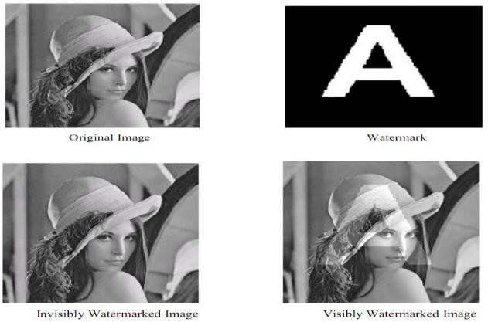
Hình 1.1 : Ví dụ về thủy vân ẩn và thủy vân hiện

Hệ thống thủy vân số
Hệ thống thủy vân số là quá trình sử dụng một thủy vân nhúng vào trong một dữ liệu số để được một dữ liệu số có chứa thủy vân hay gọi là dữ liệu có bản quyền. Dữ liệu có bản quyền này sẽ được phân phối trên kênh truyền tin. Trong quá trình phân phối, dữ liệu bản quyền có thể bị tấn công trái phép hoặc yếu tố gây nhiễu. Nếu dữ liệu số bản quyền bị nghi ngờ sao chép trái phép hoặc chỉnh sửa thông tin thì có thể xác minh nhờ quá trình tách thủy vân đã nhúng.
Như vậy, hệ thống thủy vân số nói chung bao gồm 2 quá trình là quá trình nhúng thủy vân và quá trình tách thủy vân. Thủy vân mang thông tin bảo mật hoặc bản quyền về dữ liệu chứa. Khóa thủy vân được dùng cho cả phiên nhúng và phát hiện thủy vân. Khóa thủy vân là duy nhất với mỗi thủy vân. Khóa đó là khóa bí mật, chỉ tác giả mới biết. Điều đó nói lên rằng chỉ tác giả mới phát hiện ra được thủy vân. Tùy từng bộ nhúng thủy vân mà có các yêu cầu với khóa thủy vân.

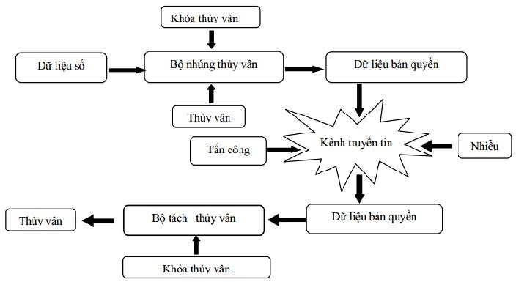

Hình 1.2 : Sơ đồ hệ thống thủy vân số

Quá trình nhúng thủy vân
Giai đoạn này gồm thông tin khóa thủy vân, thủy vân, dữ liệu chứa và bộ nhúng thủy vân. Dữ liệu chứa bao gồm các đối tượng như văn bản, audio, video, ảnh… dạng số, được dùng làm môi trường để giấu tin. Bộ nhúng thủy vân là chương trình được cài đặt những thuật toán thủy vân và được thực hiện với một khóa bí mật. Thủy vân sẽ được nhúng vào trong dữ liệu chứa nhờ một bộ nhúng thủy vân. Kết quả quá trình này là được dữ liệu chứa đã nhúng thủy vân gọi là dữ liệu có bản quyền và được phân phối trên các môi trường khác nhau. Trên đường phân phối có nhiễu và sự tấn công từ bên ngoài. Do đó yêu cầu các kỹ thuật thủy vân số phải bền vững với cả nhiễu và sự tấn công trên.
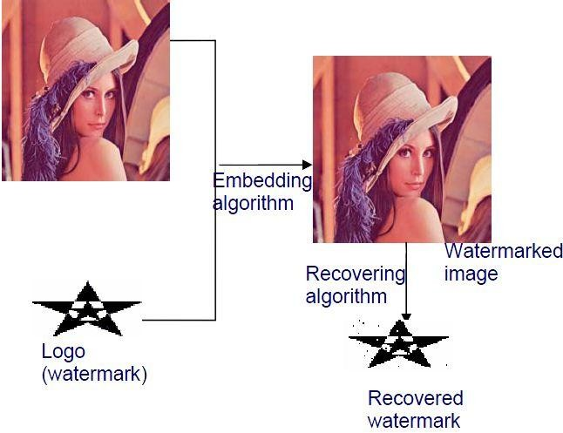
Hình 1.3 : Minh họa quá trình thủy vân

Quá trình tách thủy vân
Quá trình tách thủy vân được thực hiện thông qua một bộ tách thủy vân tương ứng với bộ nhúng thủy vân cùng với khóa của quá trình nhúng. Kết quả thu được là một thủy vân. Thủy vân thu được có thể giống với thủy vân ban đầu hoặc sai khác do nhiễu và sự tấn công trên đường truyền.

Những ứng dụng của kỹ thuật thủy vân số
- Bảo vệ quyền sở hữu (Copyright Protection)

Đây là ứng dụng cơ bản nhất của kỹ thuật thủy vân số. Thủy vân số có thể được dùng để bảo vệ quyền sở hữu đối với các sản phẩm digital media. Nội dung của các digital media này sẽ chứa thêm các thông tin về người chủ sở hữu. Khi các digital media này được sử dụng bất hợp pháp thì ta có thể dùng bộ watermark ditector để phát hiện.
Thủy vân số có thể nhận thấy được hoặc không nhìn thấy được. Thủy vân ảnh nhìn thấy được thường là logo của người bản quyền, có thể dễ dàng đặt vào ảnh nhưng khó gỡ bỏ. Tuy nhiên nhiều ứng dụng cần thủy vân không nhận thấy. Trong luận văn chỉ đề cập đến “invisible watermark” trong ảnh số.
Invisible watermark đòi hỏi phải có tính bền vững cao trước các quá trình xử lý ảnh như nén ảnh (ví dụ JPEG, JPEG2000), lọc ảnh, biến đổi hình học (xoay, cắt ảnh, co dãn ảnh…). Muốn loại bỏ thủy vân này mà không được phép của người chủ sở hữu thì chỉ có cách là phá huỷ sản phẩm. Để thiết lập quyền sở hữu hợp pháp, sơ đồ thủy vân phải an toàn để chống lại những tấn công cố ý.

Xác thực thông tin và tình trạng nguyên vẹn dữ liệu (Image Athentication and Data Integrity)
Một ứng dụng khác của thủy vân số là xác nhận đúng ảnh và xác nhận sự giả mạo. Ảnh số ngày càng được sử dụng như một chứng cứ buộc tội ngày nay. Thủy vân được sử dụng để phát hiện nó có bị sửa đổi hay không và có thể định vị được vị trí sửa đó. Ảnh số dễ bị sửa đổi từ ứng dụng xử lý ảnh phức tạp. Thủy vân được sử dụng để xác nhận tính xác thực của ảnh. Đối với ứng dụng loại này thủy vân cần phải yếu (fragile) không cần bền vững trước các phép xử lý trên ảnh đã được giấu tin để bất cứ sự sửa đổi nào trên ảnh sẽ phá hủy thủy vân (phát hiện sự sửa đổi).

Lấy dấu vân tay hay dán nhãn (Fingerprinting and Labeling)

Nhãn ảnh là một ứng dụng mà thông tin về nội dung ảnh được mã hóa thành thủy vân và được chèn vào ảnh. Mục tiêu của ứng dụng này tập trung vào vấn đề truyền thông tin, về tính hợp pháp của người nhận hơn là tính hợp pháp của nguồn dữ liệu số, nhằm xác định các bản sao của dữ liệu được phân phối chỉ có một. Việc này rất hữu dụng trong việc giám sát và theo dõi các bản sao được sản xuất bất hợp pháp. Nó tương tự như số seri trong sản phẩm phần mềm, mỗi một sản phẩm sẽ mang một thủy vân riêng, loại ứng dụng này được gọi là “finger printing” và nó liên quan đến việc gắn những thủy vân khác nhau thực hiện dễ dàng và độ phức tạp thấp. Thủy vân được sử dụng trong lĩnh vực này cũng đòi hỏi tính bền vững cao trước những tấn công cố ý.

Theo dõi quá trình sử dụng (Tracking)

Thủy vân số có thể được dùng để theo dõi quá trình sử dụng của các digital media. Mỗi bản sao của sản phẩm được chứa một thủy vân duy nhất dùng để xác định người được phép sử dụng là ai. Nếu có sự nhân bản bất hợp pháp, ta có thể truy ra người vi phạm nhờ vào thủy vân được chứa bên trong digital media.

Kiểm tra giả mạo (Tamper Proofing)

Thủy vân số có thể được dùng để chống sự giả mạo. Nếu có bất cứ sự thay đổi nào về nội dung của các digital media thì thủy vân này sẽ bị huỷ đi. Do đó rất khó làm giả các digital media có chứa thủy vân.

Kiểm tra truyền thông (Broadcast Monitoring)

Nhiều chương trình rất tốn kém chi phí để sản xuất và phát trên mạng lưới truyền hình như: tin tức, phim ảnh, các sự kiện thể thao, quảng cáo … Bảo vệ tài sản trí tuệ và ngăn chặn các hoạt động phát sóng lại một cách bất hợp pháp là vô cùng quan trọng. Các công ty truyền thông và quảng cáo có thể dùng kỹ thuật thủy vân số để quản lý xem có bao nhiêu khách hàng đã dùng dịch vụ cung cấp.

Truyền tin bí mật (Concealed Communication)

Vì thủy vân số là một dạng đặc biệt của kỹ thuật che dấu dữ liệu (steganography) nên người ta có thể dung để truyền các thông tin bí mật.

Các đặc tính quan trọng của thủy vân số
Để thực hiện được những ứng dụng trên thì thủy vân số cần thỏa mãn được các đặc tính sau:
Tính bền vững: Chất lượng của thuật toán phụ thuộc vào tính bền vững của thủy vân. Đặc biệt đối với thủy vân bền vững, yêu cầu quan trọng là thủy vân không bị thay đổi sau một số phép xử lý trên đối tượng được nhúng. Đối với ảnh số, các phép xử lý này có thể là phép nén thông tin, lọc, tính tiến, quay, làm sắc ảnh, xén ảnh,…Tính bền vững được hiểu tủy thuộc vào mục đích của từng loại thủy vân, ví dụ đối với thủy vân dùng để bảo vệ bản quyền thì thủy vân cần phải bền vững trước các tấn công hay các phép biến đổi, trong khi với thủy vân chống xuyên tạc hay đảm bảo toàn vẹn dữ liệu thì thủy vân phải bị phá hủy ngay khi có sự tác động hoặc tấn công.
Tính ẩn: Tính ẩn là khả năng khó bị nhận ra của thủy vân sau khi đã nhúng vào các tài liệu điện tử, chủ yếu là các giác quan con người. Nói cách khác, tài liệu điện tử phải chịu ít sự thay đổi về mặt chất lượng sau khi nhúng thủy vân. Đối với thủy vân ẩn thì mọi thuật toán đều cố gắng nhúng thủy vân sao cho chúng không bị phát hiện bởi người sử dụng. Thông thường đối với một thuât toán nếu tính bền vững cao thì tính vô hình kém và ngược lại, do đó cần có sự cân nhắc giữa tính bền vững và tính vô hình để đảm bảo thủy vân đạt được cả tính bền vững cũng như tính vô hình.
Tính bảo mật: Sau khi thủy vân số đã được nhúng vào tài liệu thì yêu cầu chỉ cho những người có quyền mới có thể chỉnh sửa và phát hiện thủy vân
Dung lượng giấu: Thuật toán thủy vân cho phép giấu càng nhiều thông tin càng tốt.
Tuy nhiên, các đặc tính trên thường trái ngược nhau nên người ta phải cân đối giữa các đặc tính đối với từng ứng dụng cụ thể.

Phân loại thủy vân.

Có nhiều phương pháp để phân loại thủy vân. Dưới đây trình bày những phương pháp phân loại phổ biến nhất:
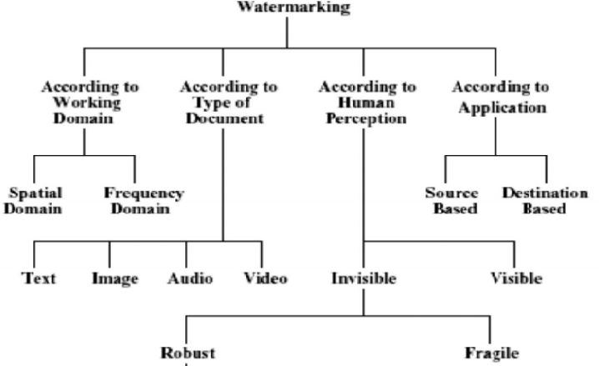
Hình 1.4 : Phân loại thủy vân
Dựa vào miền tác động, chúng ta có thể phân loại thủy vân thành tác động lên miền không gian (spatial domain) và tác động lên miền tần số (frequency domain).
Dựa vào kiểu tài liệu được nhúng thủy vân, chúng ta có thủy vân được nhúng vào ảnh, audio, video hay text.
Dựa vào tác động tới thị giác con người, chúng ta có thủy vân hiện (visible watermark) và thủy vân ẩn (invisible watermark). Thủy vân ẩn lại chia ra thành thủy vân bền vững (robust watermark) và thủy vân dễ vỡ (fragile watermark). Thủy vân hiện có ưu điểm là nhìn thấy bằng mắt thường, khiến cho tất cả người sử dụng đều biết được bản quyền của ảnh. Tuy nhiên, nó sẽ tác động đến chất lượng ảnh và gây mất thẩm mỹ.
Kết luận: Qua chương 1, đồ án đã giới thiệu đến mọi người những khái niệm cơ bản nhất về thủy vân số, các đặc tính cần có của một hệ thống thủy vân số dựa vào từng ứng dụng cụ thể. Chương sau, đồ án sẽ đi sâu vào nghiên cứu kỹ thuật thủy vân trên ảnh số.

CHƯƠNG 2: THỦY VÂN TRÊN ẢNH SỐ

Giới thiệu chung về ảnh số.
Hệ thống thị giác là cơ quan cảm nhận hình ảnh quang học tương đối hoàn hảo của con người, nó cho phép con người cảm nhận được những hình ảnh quang học trong thiên nhiên. Tuy nhiên, mắt người chỉ cảm nhận được sóng điện từ có bước sóng hạn chế trong vùng nhìn thấy được, do đó ảnh theo quan niệm thông thường gắn liền với hình ảnh quang học mà mắt người có thể cảm nhận.
Sự ra đời của “ảnh số” dựa vào những đặc điểm của mắt người, đã giúp cho con người có thể dễ dàng ghi lại những hình ảnh đó bằng việc mã hóa thông tin về hình ảnh đó dưới dạng số. Sự tiện lợi của ảnh số như: dễ dàng chỉnh sửa, gọn nhẹ (một chiếc thẻ nhớ có thể lưu trữ được hàng trăm bức ảnh),… đã thúc đẩy sự phổ biến của những bức ảnh số trong cuộc sống hiện đại.
Tín hiệu ảnh thuộc loại tín hiệu đa chiều: tọa độ (x,y,z), độ sáng (α), thời gian (t). Ảnh tĩnh trong không gian ảnh hai chiều được định nghĩa là một hàm 2 biến S(x,y), với S là giá trị biên độ (được biểu diễn bằng màu sắc) tại vị trí không gian (x,y).
Ảnh được chia làm 2 loại:
- Ảnh tương tự: S(x,y) có (x,y) liên tục, S liên tục.
- Ảnh số: S(m,n) có (m,n) rời rạc, S rời rạc.
Ảnh số trong không gian rời rạc thu được từ ảnh tương tự trong không gian liên tục thông qua quá trình số hóa. Quá trình số hóa có thể hiểu đơn giản như sau:
- Ảnh tương tự được chia thành M hàng, N cột.
- Giao của hàng và cột được gọi là “pixel”.
- Giá trị biên độ của pixel tại tọa độ nguyên (m,n) là S(m,n): là trung bình độ sáng trong pixel đó. S(m,n) ≤ L (L là số mức xám dùng để biểu diễn ảnh).
M, N thường được chọn là: M=N=2^{K} (K=8,9,10).
L = 2^{B} với B là số bit mã hóa cho độ sáng mỗi pixel.
Ảnh số được biểu diễn bởi ma trận hai chiều. Các phần tử của nó là biểu diễn cho các pixel số hóa. Ta ký hiệu một ảnh số là S(M,N) và nói ảnh đó có độ phân giải MxN. Ký hiệu S(m,n) để chỉ ra một phần tử ảnh.

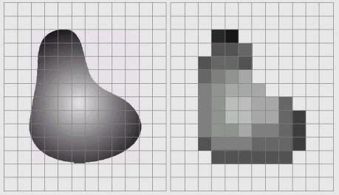
Hình 2.1 : Ảnh tương tự và ảnh số hóa

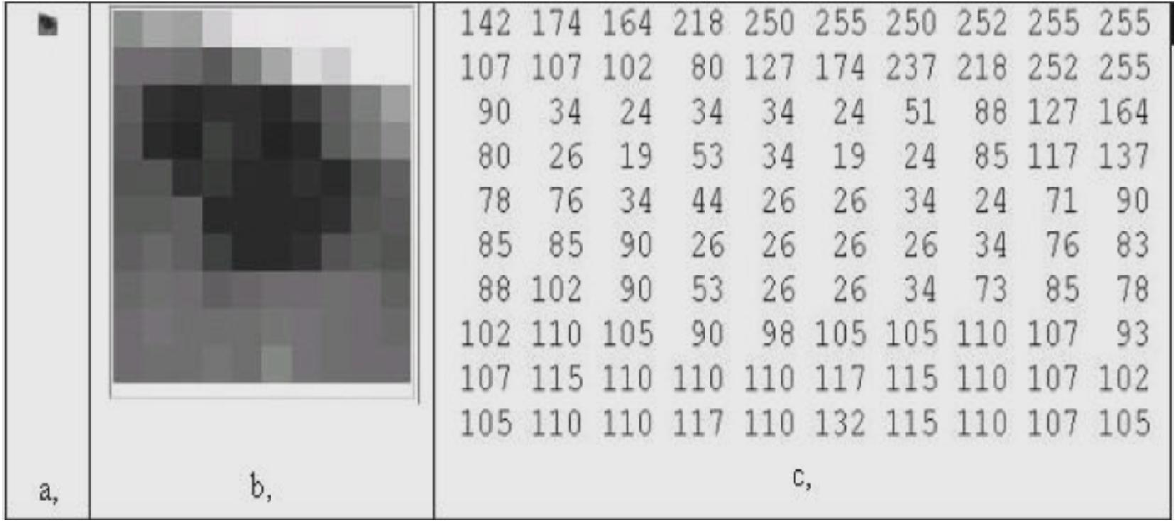
Biểu diễn ảnh bằng ma trận điểm
a-ảnh thật 10x10 b-ảnh được zoom c- Mô tả ảnh bằng ma trận Hình 2.2 : Biểu diễn ảnh bằng ma trận điểm
Ảnh thu được từ các thiết bị thu nhận ảnh có thể là ảnh tương tự hoặc ảnh số. Trong trường hợp ảnh tương tự, ta phải tiến hành quá trình số hóa ảnh để có thể xử lý được bằng máy tính. Phương pháp chung để số hóa ảnh là lấy mẫu theo hàng và mã hóa từng hàng.

Ảnh vào

f(x,y)
fi(m,n)

u(m,n)

Hình 2.3 : Sơ đồ nguyên tắc số hóa ảnh
Lượng tử hóa
Lấy mẫu
Máy tính

- Ảnh vào là ảnh tương tự.

- Quá trình lấy mẫu thực hiện các công việc sau : quét ảnh theo hàng và lấy mẫu theo hàng. Đầu ra rời rạc về mặt không gian, nhưng liên tục về mặt biên độ.
- Lượng tử hóa : lượng tử hóa về mặt biên độ (độ sáng) cho ảnh vừa được rời rạc hóa.

Ảnh nhị phân
Trong ảnh nhị phân, giá trị mỗi điểm ảnh chỉ có thể là “0” hoặc “1” hay màu mỗi điểm ảnh chỉ có thể là “đen” hoặc “trắng”. Vì mỗi điểm ảnh chỉ có thể có 1 trong 2 giá trị này, nên ta chỉ cần 1 bit để biểu diễn giá trị trên mỗi pixel. Do đó, các ảnh nhị phân có dung lượng nhỏ, rất tiết kiệm bộ nhớ, nó phù hợp với việc biểu diễn các bản Text (in hoặc viết tay), hay các bản thiết kế…
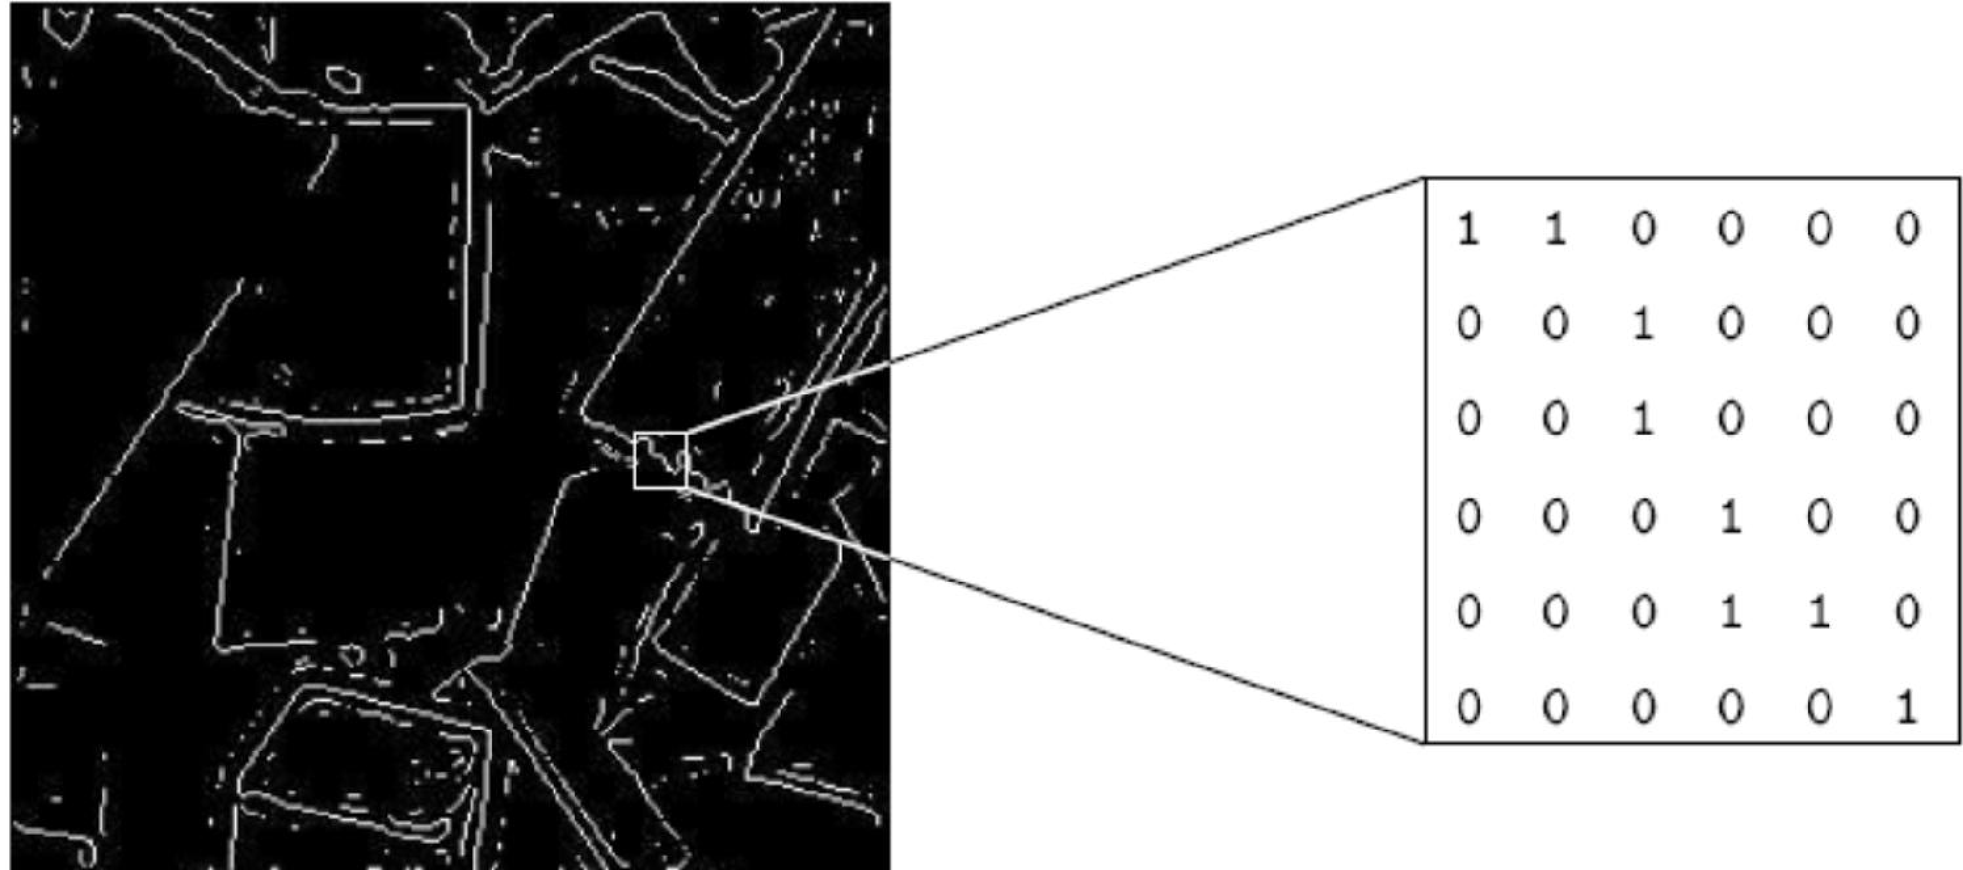
Hình 2.4 : ảnh nhị phân và giá trị trên mỗi điểm ảnh

Ảnh đa cấp xám
Mỗi điểm ảnh có một mức xám, thường có giá trị từ 0 (biểu diễn mức đen) đến 255 (biểu diễn mức trắng). Như vậy, thường mỗi điểm ảnh được biểu diễn bởi 8 bit nhị phân hay 1 byte. Các dải mức xám khác cũng được dùng nhưng chúng đều là bộ số của 2^{k} (8 bit, 16bit, 24 bit…).

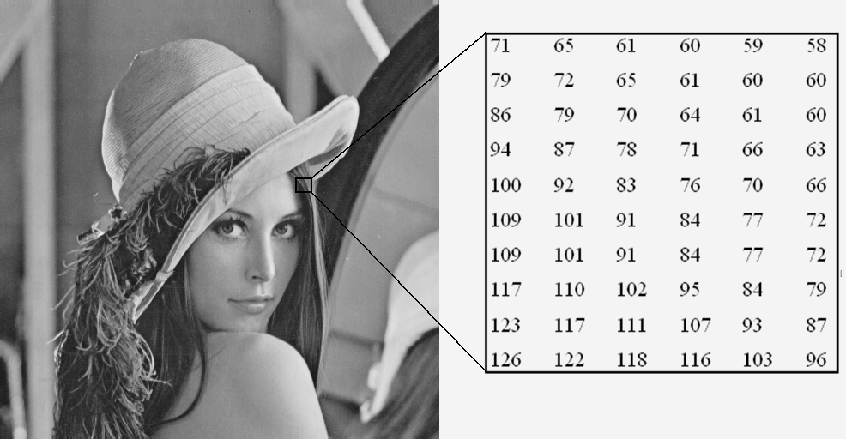

Hình 2.5 : Ảnh đa cấp xám và giá trị trên mỗi điểm ảnh

Hình 2.6 : Sự thay đổi cường độ sáng liên tục của ảnh đa cấp xám

Ảnh RGB (ảnh màu)
Ta cảm nhận được màu sắc xung quanh là nhờ ánh sáng phát ra từ các vật thể hoặc phản chiếu từ các vật thể và đi đến mắt ta. Để mô tả, người ta dùng “Mô hình màu cộng” trong những trường hợp vật phát ra ánh sáng (Mặt trời, đèn pin, màn hình tivi,…). Vật có màu trắng khi các thành phần R,G,B từ nguồn sáng phát ra có tỉ lệ bằng nhau. “Mô hình màu trừ” trong trường hợp vật phản chiếu ánh sáng. Màu sắc trên mỗi vật thể phụ thuộc vào khả năng hấp thụ ánh sáng của vật thể đó (Ví dụ: một vật thể có màu đỏ vì vật thể đó đã hấp thụ phần lớn các sóng ánh sáng có bước sóng nằm trong khoảng màu Blue và Green và phản xạ phần lớn các sóng ánh sáng nằm trong vùng màu Red).

Trong ảnh RGB, mỗi điểm ảnh sẽ có một màu riêng, mỗi màu được quyết định bởi tỷ lệ của các thành phần R (Đỏ), G (Lục), B (Lam). Nếu mỗi thành phần màu có dải từ 0 – 255 thì sẽ có tổng cộng 255³ = 16.777.216 màu có thể có trong ảnh. Số lượng màu này đủ để biểu diễn cho bất kỳ ảnh màu nào. Vì tổng số bit cho mỗi điểm ảnh là 24, do đó ảnh RGB cũng được gọi là ảnh 24 bit.
Ảnh RGB có thể coi như là sự xếp chồng của ba thành phần R, G, B đồng nghĩa với mỗi điểm ảnh sẽ có ba giá trị.
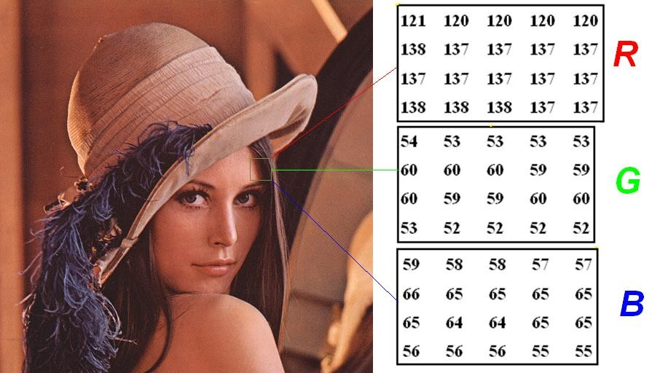
Hình 2.7 : Các ma trận R. G, B của một vùng ảnh RGB

Các kỹ thuật thủy vân trong ảnh số
Thủy vân trên ảnh số là kỹ thuật nhúng một lượng thông tin số vào một bức ảnh số và thông tin nhúng được gắn liền với bức ảnh chứa. Từ “gắn liền” ở đây có ý nghĩa là thông tin khi được nhúng vào trong ảnh chính là thành phần của ảnh đó. Nó có thể được trải khắp trong không gian ảnh hoặc nằm trong một vùng tần số nào đó của ảnh, nhờ đó mà dung lượng ảnh chứa không bị tăng lên. Có thể chia các kỹ thuật thủy vân theo hai hướng tiếp cận chính:
Hướng thứ nhất dựa trên miền không gian ảnh tức là khảo sát tín hiệu và hệ thống rời rạc một cách trực tiếp trên miền giá trị rời rạc của các điểm ảnh gọi là trên miền biến số độc lập tự nhiên. Sau đó, tìm cách nhúng các thông tin bản quyền vào ảnh bằng cách thay đổi các giá trị điểm ảnh sao cho không ảnh hưởng nhiều đến chất

lượng của ảnh và đảm bảo sự bền vững của thông tin nhúng trước các tấn công có thể có đối với bức ảnh đã nhúng thủy vân. Điển hình cho cách tiếp cận này là phương pháp tách bít ít quan trọng nhất – LSB ( Least Significant Bit).
Hướng thứ hai là sử dụng các phương pháp khảo sát gián tiếp khác thông qua các kỹ thuật biến đổi. Các kỹ thuật biến đổi này làm nhiêm vụ chuyển miền biến số độc lập sang miền khác và như vậy tín hiệu và hệ thống rời rạc sẽ được biêu diễn trong miền mới với những biến số mới. Sau đó, tìm cách nhúng thủy vân vào ảnh bằng cách thay đổi các hệ số biến đổi trong những miền thích hợp để đảm bảo chất lượng ảnh và sự bền vững của thủy vân sau khi nhúng. Các phép biến đổi được sử dụng phổ biến là DFT (biến đổi furie rời rạc), DCT (biến đổi cosine rời rạc) và DWT (biến đổi song nhỏ rời rạc).
Kỹ thuật thủy vân sử dụng phép biến đổi DCT thường chia ảnh gốc thành các khối, thực hiện biến đổi DCT với từng khối ảnh gốc để được miền tần số thấp, miền tần số giữa và miền tần số cao. Đa số kỹ thuật thủy vân ẩn bền vững sẽ chọn miền tần số giữa của mỗi khối để nhúng bít thủy vân theo một hệ số k nào đó gọi là hệ số tương quan giữa chất lượng ảnh sau khi nhúng thủy vân (tính ẩn của thủy vân) và độ bền vững của thủy vân.
Kỹ thuật thủy vân sử dụng biến đổi DWT thường phân tích ảnh gốc thành các miền tần số LL (Low-Low), LH (Low-High), HL (High-Low) và HH (High-High) sau đó nhúng thông tin thủy vân vào một hoặc một số miền tần số với các hệ số tương quan khác nhau. Ảnh chứa thủy vân sau đó được thử qua một số phép biến đổi ảnh thông thường rồi tìm lại thủy vân. Kết quả, thủy vân trong các băng thể hiện tính bền vững khác nhau trước các phép biến đổi.

Kỹ thuật thủy vân dựa trên miền không gian ảnh
Kỹ thuật này được sử dụng nhiều trong giấu tin, sử dụng các bít ít quan trọng nhất của điểm ảnh – LSB. Kỹ thuật LSB là kỹ thuật sử dụng các bít ít quan trọng về thị giác nhất trong các bít mang giá trị điểm ảnh để giấu tin. Ví dụ, với ảnh 256 màu thì bít cuối cùng trong 8 bít biểu diễn một điểm ảnh được coi là bít ít quan trọng nhất theo nghĩa là nếu thay đổi bít này thì ảnh hưởng ít nhất đến cảm nhận của mắt người về điểm ảnh, bởi vì nếu bít này thay đổi từ 0 sang 1 hoặc ngược lại thì giá trị của điểm ảnh cũng chỉ thay đổi một đơn vị. Sự sai khác này là không đáng kể, mắt người không

thể nhận ra. Như vậy, kỹ thuật tách bít trong xử lý điểm ảnh được sử dụng rất nhiều trong quy trình giấu tin, sau đây ta sẽ khảo sát một số kỹ thuật tách bít ít quan trọng trên một số loại ảnh phổ biến hiện nay:
Tách bít cuối cùng trong 8 bít biểu diễn mỗi điểm ảnh trong ảnh đa cấp xám (256 màu):
Hình 2.8 : Bít LSB trong mỗi điểm ảnh của ảnh đa cấp xám
Trong phép tách này bít cuối cùng là bít ít quan trọng nhất, thay đổi giá trị của bit này sẽ làm thay đổi giá trị của điểm ảnh lên hoặc xuống đúng một đơn vị. Ví dụ, giá trị của điểm ảnh là 234 thì khi thay đổi bit cuối cùng nó có thể mang giá trị mới là 235 nếu giá trị bít cuối thay đổi từ 0 sang 1. Với sự thay đổi nhỏ đó, cấp độ màu của điểm ảnh sẽ không bị thay đổi nhiều.
Khi giấu một ảnh trong các bít có giá trị thấp nhất (LSB) của mỗi byte ảnh 24 bit, ta có thể giấu được 3 bit trong mỗi pixel. Ví dụ, chữ A có thể giấu trong 3 pixel. Giả sử dữ liệu gốc của 3 pixel là:

(00100111 11101001 11001000)

(00100111 11001000 11101001)

(11001000 00100111 11101001)

Giá trị nhị phân của A là 10000011, chèn mỗi bit của A vào 3 pixel ta thu được kết quả:

(00100111 11101000 11001000)

(00100110 11001000 11101000)

(11001001 00100111 11101001)

Trong đó, các bít gạch chân là các bít thực sự bị thay đổi trong 8 byte đã sử dụng. Nói chung kỹ thuật LSB yêu cầu chỉ một nửa số bít trong số các vị trí bit cần thay đổi trong ảnh bị thay đổi. Do đó hiệu suất giấu rất cao.

Kỹ thuật thủy vân dựa trên miền tần số sử dụng biến đổi DCT
Ưu điểm của các kỹ thuật thủy vân số trên miền không gian ảnh ở trên là có thể dễ dàng nhúng thông tin thủy vân vào bất kỳ ảnh nào mà không cần quan tâm đến quá trình xử lý tiếp sau đối với ảnh, dung lượng thủy vân đạt được khá lớn. Chính vì thế đây là phương pháp đơn giản, dễ triển khai. Tuy nhiên, mặt bất lợi đối với các phương pháp xử lý ảnh nói chung và các kỹ thuật thủy vân nói riêng trên miền không gian là chúng không cho phép ta có thể dự đoán được ảnh hưởng của các quá trình xử lý sau đó với ảnh đã nhúng thủy vân (cắt, nén ảnh), chính vì thế làm giảm độ bền vững của thủy vân.
Để tránh được nhũng nhược điểm đó, người ta thường tiến hành thủy vân trên miền tần số, thông thường biến đổi cosine rời rạc (DCT) hay được sử dụng vì tính hiệu quả của nó. Trước hết ta xem xét phép biển đổi DCT nói chung và DCT đối với ảnh số nói riêng, sau đó sẽ phân tích quá trình thủy vân số trên miền DCT.
      - Biến đổi cosine rời rạc DCT
Biến đổi cosine rời rạc là một công cụ toán học xử lý các tín hiệu như ảnh hay video. Nó sẽ chuyển đổi các tín hiệu từ miền không gian sang miền tần số và biến đổi ngược lại từ miền tần số sang miền không gian mà không gây tổn hao đến chất lượng. Lý do chọn biến đổi cosine cho xử lý ảnh số là:
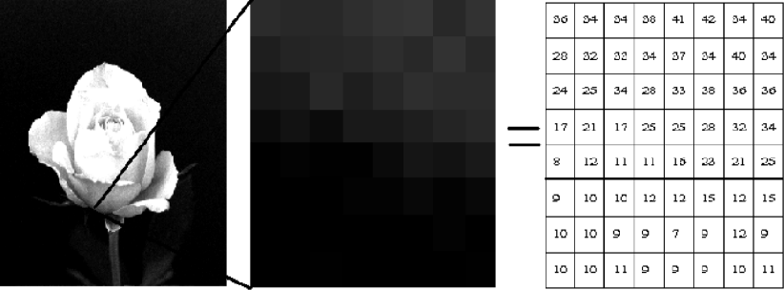
Đầu tiên, nó có thể loại bỏ sự tương quan giữa các pixel ảnh trong miền không gian. Ta trích một khối 8x8 trong ảnh gốc 1024x1024 và tiến hành biến đổi DCT.

Hình 2.9 : Ma trận giá trị cường độ sáng của khối ảnh trích 8x8

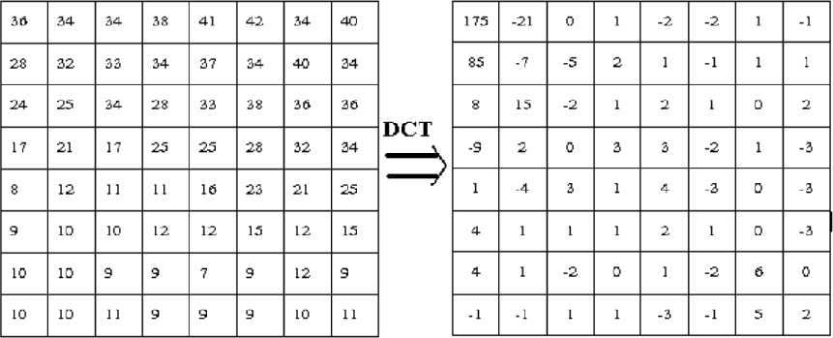

Hình 2.10 : Ma trận giá trị cường độ sáng và ma trận DCT của khối ảnh 8x8
Từ bảng ma trận giá trị cường độ của các điểm ảnh ta thấy giữa các điểm ảnh gần nhau giá trị của chúng tương đối bằng nhau, đây chính là sự dư thừa thông tin khi ảnh được lưu trữ trong miền không gian. Chuyển ma trận này sang miền tần số sử dụng biến đổi DCT ta thu được bảng ma trận các hệ số DCT tương ứng. Theo bảng này ta thấy có sự khác biệt khá lớn giữa giá trị các phần tử, phần tử tại tọa độ (0,0) có giá trị 175 mang đa số năng lượng của ảnh. Như vậy khi chuyển qua miền tần số đã loại bỏ được sự tương quan giữa các điểm ảnh trong miền không gian.
Lý do thứ hai chọn biến đổi DCT cho xử lý ảnh số là nó yêu cầu ít sự phức tạp tính toán và tài nguyên hơn.

DCT hai chiều
Biến đổi DCT hai chiều (2-D) được dùng cho các khối ảnh có kích thước 8x8. Quá trình biến đổi DCT thuận được dùng trong chuẩn JPEG được định nghĩa như sau:

7 7
C(u)C(v)
(2j + 1)un
(2k + 1)vn

F(u, v) =
4

Trong đó:
Σ Σ ƒ(j, k)cos
j=0 k=0
cos
16 16
(2.1)

f(j,k): các mẫu của ảnh gốc trong block 8x8 pixel.
F(u,v): các hệ số của khối DCT 8x8.

1
C(u), C(v) = {√2 u, v = 0
1 u, v ≠ 0
Phương trình trên là kết quả liên kết của hai phương trình DCT một chiều, một cho tần số ngang và một cho tần số dọc. Trong ma trận hệ số DCT hai chiều, hệ số thứ nhất F(0,0) bằng giá trị trung bình của các điểm ảnh trong block 8x8:
7 7
1

F(0,0) =
Σ Σ ƒ(j, k)
8
j=0 k=0
(2.2)

Các hệ số nằm ở các dòng dưới thành phần một chiều, đặc trưng cho các tần số cao hơn của tín hiệu theo chiều dọc. Các hệ số nằm ở các cột bên phải của thành phần một chiều đặc trưng cho các tần số cao hơn theo chiều ngang. Hệ số F(0,7) là thành phần có tần số cao nhất theo chiều ngang của block ảnh 8x8, và hệ số F(7,0) đặc trưng cho thành phần có tần số cao nhất theo chiều dọc. Còn cá hệ số khác ứng với những phối hợp khác nhau của các tần số theo chiều dọc và chiều ngang.
Phép biến đổi DCT hai chiều là biến đổi đối xứng và biến đổi nghịch cho phép tái tạo lại các giá trị mẫu f(j,k) trên cơ sở các hệ số F(u,v) theo công thức sau:

7 7
C(u)C(v)
(2j + 1)un

ƒ(j, k) = Σ Σ
u=0 v=0
F(u, v)cos
4 16
(2.3)

Bản thân phép biến đổi DCT không nén được dữ liệu, từ 64 mẫu ta nhận được 64 hệ số. Trong các hệ số DCT, thành phần DC thường có giá trị lớn nhất, các hệ số nằm kề nó ứng với tần số thấp có giá trị nhỏ hơn, các hệ số còn lại ứng với tần số cao thường có giá trị rất nhỏ.
Xem xét một ví dụ biến đổi cosine rời rạc cho ma trận điểm ảnh 8x8 ở hình vẽ
2.11:
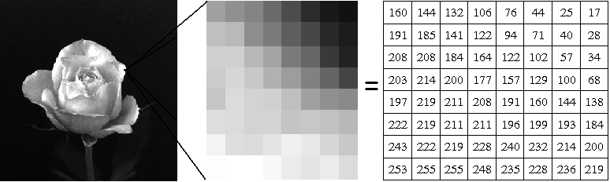
Hình 2.11 : Ảnh gốc, ảnh trích 8x8 và ma trận giá trị cường độ sáng tương ứng

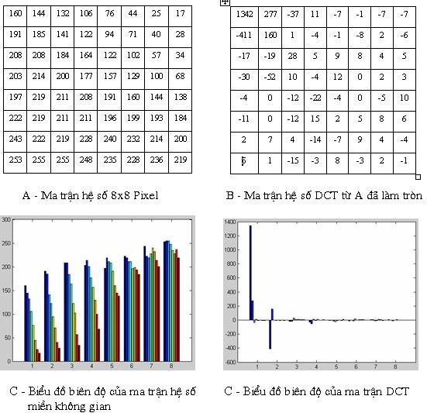

Hình 2.12 : Biểu đồ biên độ của ma trận hệ số miền không gian và ma trận hệ số
DCT tương ứng
Từ bảng ma trận hệ số miền không gian và bảng ma trận hệ số DCT cũng như các biểu đồ tương ứng ta thấy phép biến đổi DCT trên ảnh số có những đặc điểm sau:
        - DCT chuyển ảnh từ miền không gian sang miền tần số qua đó loại bỏ sự tương quan giữa các pixel trong miền không gian.
        - DCT phân ảnh thành tổng của các thành phần tần số khác nhau. Trong đó, năng lượng của ảnh được tập trung lớn nhất tại các thành phần tần số thấp đặc biệt tại thành phần một chiều của ảnh. Kết hợp nhận xét này với đặc tính thị giác người, người ta đã tiến hành nhúng thủy vân vào miền tần số trung bình bởi vì mắt người nhạy cảm với các thành phần tần số thấp (tập trung nhiều năng lượng của ảnh), trong khi các thành phần tần số cao là đích của các phép tấn công ảnh.

      - Thủy vân ảnh số tại miền DCT
Sau khi chuyển đổi miền làm việc từ miền không gian sang miền DCT, sự tương quan của các pixel không gian sẽ được giải tương quan thành các thành phần tần số rời rạc. Hệ số DC và tần số thấp của ma trận DCT sẽ quyết định các đặc tính tự nhiên nhất của một ảnh. Sau khi cắt xén các hệ số tần số cao, tính trung thực của ảnh vẫn còn đủ tốt cho sự cảm cảm thị giác con người thông qua biến đổi ngược IDCT. Vì vậy một phương pháp tự nhiên là nhúng một ma trận các hệ số DCT watermark vào một ma trận các hệ số DCT ảnh trong vùng tần số trung bình hay thấp hơn để đạt được watermark mạnh
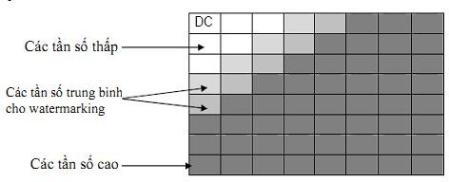
Hình 2.13 : Các miền tần số của ảnh khi chuyển sang miền DCT
Độ bền vững của Thủy vân số trên miền DCT đạt được là do nếu một kẻ tấn công cố gắng loại bỏ watermarking tại các tần số trung bình thì sẽ phá mất đi tính trung thực của ảnh, vì một vài chi tiết thu nhận là tại các tần số trung bình.
Phương trình nhúng Watermark:
Cw(i, j) =∝ C(i, j) + þW(i, j) (2.4)
Trong đó, Cw(i,j) là hệ số DCT (i,j) sau khi nhúng thủy vân và là các chỉ số độ mạnh thủy vân, các chỉ số này có thể xác định liệu Thủy vân là hữu hình hay vô hình; C(i,j) là hệ số DCT ban đầu trước khi thực hiện Thủy vân số; W(i,j) là hệ số DCT Thủy vân.

* Watermarking hữu hình và watermarking vô hình
Chỉ bằng cách điều chỉnh các hệ số Thủy vân đem nhúng có thể trở lên hữu hình hay vô hình. Thủy vân hữu hình trong ảnh số được ứng dụng rất phổ biến trong ảnh quảng bá. Để thực hiện kỹ thuật này, một ma trận các hệ số 16x16 DCT sẽ được

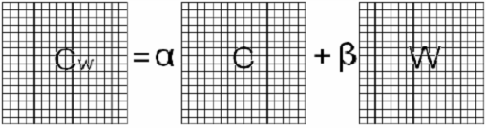
cộng trực tiếp với ma trận các hệ số 16x16 DCT ảnh như phương trình (2.4) (Hình 2.14).
Hình 2.14 :Minh họa phương trình nhúng (2.4)
Không giống như nhúng Thủy vân ở tần số trung bình, hệ số DC và tất cả hệ số AC của ma trận các hệ số DCT ảnh sẽ bị sửa đổi bởi việc nhúng Thủy vân, vì kỹ thuật Thủy vân số này cho kết quả là cảm nhận hữu hình các Thủy vân đối với hệ thống thị giác con người.
      - Kỹ thuật thủy vân của Chris Shoemarker
Chris Shoemarker đã sử dụng phép biến đổi DCT để phân tích khối được chọn từ ảnh gốc thành các miền tần số, sau đó chọn một cặp hai hệ số trong miền tần số giữa (là miền tần số gần như không bị ảnh hưởng bởi quá trình nén ảnh JPEG và ít ảnh hưởng đến chất lượng của ảnh) để thực hiện quá trình nhúng một bít thủy vân. Quá trình nhúng đảm bảo:
- Nếu bit cần nhúng là “0” thì sau khi nhúng F(u,v)>F(p,q).
- Nếu bit cần nhúng là “1” thì F(u,v) ≤ F(p,q).
- Khi nhúng thì khoảng cách giá trị giữa hai hệ số được chọn luôn lớn hơn hoặc bằng k (k là số tự nhiên được chọn trước) gọi là hệ số tương quan giữa tính ẩn và tính bền vững của thuỷ vân hay còn được gọi là “hệ số nhúng” .
- Các khối DCT sau khi nhúng thuỷ vân được biến đổi bằng phép biến đổi ngược IDCT, rồi ghép các khối ảnh kết quả theo thứ tự để được ảnh chứa thuỷ vân. Quá trình tách thuỷ vân được thực hiện theo các bước:
- Đọc vào theo thứ tự khối ảnh đã nhúng thuỷ vân.
- Sử dụng DCT để biến đổi khối sang miền tần số.
- Lấy hai hệ số ở vị trí đã chọn trong quá trình nhúng thuỷ vân rồi so sánh giá trị tại các vị trí đã được chọn trước để xác định thông tin là ‘0’ hoặc ‘1’.

- Ghép các bit để được thuỷ vân đầy đủ.
Hệ số k càng lớn thì chất lượng ảnh sau khi nhúng thuỷ vân càng giảm, đồng thời tính bền vững của thuỷ vân trong ảnh chứa trước các tấn công lại càng tăng. Việc sử dụng một hệ số k và quá trình nhúng thuỷ vân luôn đảm bảo thoả mãn điều kiện về độ lệch giữa hai hệ số chọn lớn hơn hoặc bằng k là yếu tố quan trọng quyết định tính bền vững và tính ẩn của thuỷ vân. Cũng với đặc điểm chung của các hệ thuỷ vân, độ lớn của k tỷ lệ nghịch với chất lượng ảnh sau khi nhúng (tính ẩn của thuỷ vân) đồng thời tỷ lệ thuận với tính bền vững của thuỷ vân trong ảnh gốc trước các tấn công thông thường.
Việc chọn một cặp hai hệ số trong miền tần số giữa để thực hiện quá trình nhúng một bit thủy vân có thể là tủy ý. Tuy nhiên để tăng độ bền vững của thủy vân trước tấn công của phép nén ảnh JPEG thì ta nên lựa chọn cặp hệ số này theo bảng lượng tử JPEG.
Trước hết ta xem xét quá trình nén một khối ảnh 8x8 thành định dạng ảnh JPEG theo sơ đồ sau:
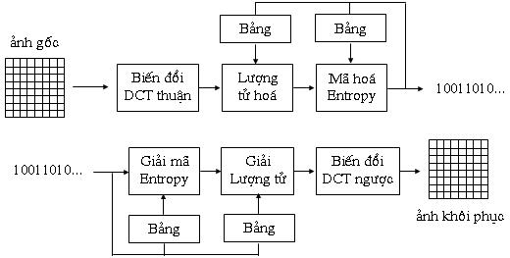
Hình 2.15 : Sơ đồ tóm lược mã hóa và giải mã JPEG dùng biến đổi DCT
Theo sơ đồ này ta thấy rằng bản thân biến đổi DCT không làm mất thông tin vì DCT là một biến đổi tuyến tính chuyển các giá trị của điểm ảnh từ miền không gian thành các hệ số trong miền tần số. Nếu biến đổi DCT thuận và nghịch được tính toán với độ chính xác tuyệt đối và nếu các hệ số DCT không phải qua bước lượng tử và mã hoá thì ảnh thu được sau biến đổi DCT ngược sẽ giống hệt ảnh gốc. Chính quá trình lượng tử hóa mới làm mất thông tin.

Sau khi thực hiện biến đối DCT, 64 hệ số sẽ được lượng tử hoá dựa trên một bảng lượng tử gồm 64 phần tử Q(u,v) với 0 ≤u, v ≤7. Bảng này được định nghĩa bởi từng ứng dụng cụ thể.
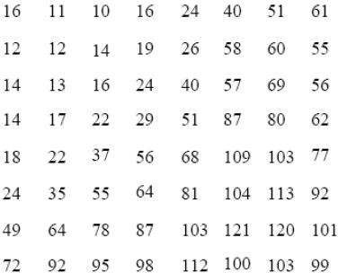
Hình 2.16 : Bảng lượng tử sử dụng trong lược đồ nén JPEG
Các phần tử trong bảng lượng tử có giá trị từ 1 đến 255 được gọi là các bước nhảy cho các hệ số DCT. Quá trình lượng tử được coi như là việc chia các hệ số DCT cho bước nhảy lượng tử tương ứng, kết quả này sau đó sẽ được làm tròn xuống số nguyên gần nhất. Công thức (2.5) thể hiện việc lượng tử với E(u,v) là các hệ số DCT, Q(u,v) là các hệ số sau lượng tử, các hệ số này sẽ được đưa vào bộ mã hoá Entropy.
E^{Q}(u, v) = I ntegerRound(E(u, v)) (2.5)
Q(u, v)
Mục đích của việc lượng tử hoá là giảm số lượng bit cần để lưu trữ các hệ số biến đổi bằng việc giảm độ chính xác của các hệ số này cho nên lượng tử là quá trình xử lý có mất thông tin. Vì vậy quá trình lượng tử hóa chính là tấn công trực tiếp nguy hiểm nhất đối với Thủy vân được nhúng.
Nếu ta chọn cặp hai hệ số F(u,v) và F(p,q) có vị trí mà tại đó giá trị của các hệ số trong bảng lượng tử Q(u,v) và Q(p,q) bằng nhau thì khi ảnh chứa thủy vân chịu tác động của phép nén ảnh JPEG thì các cặp hệ số F(u,v) và F(p,q) sẽ bị lượng tử với cùng một tỉ lệ, việc này giúp giữ nguyên dạng của Thủy vân gốc, do đó giảm được ảnh hưởng của tấn công JPEG, tăng độ bền vững của thủy vân.

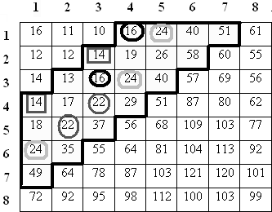

Hình 2.17 : Bảng lựa chọn vị trí cho các cặp hệ số
Theo phân tích ở trên ta có thể lựa chọn các cặp hệ số được đánh dấu giống nhau như trên hình 2.17 . Cụ thể ta có các cặp hệ số sau:
F(4,1) = F(2,3) = 14 F(6,1)=F(3,4)= F(1,5) = 24 F(5,2)=F(4,3) =22
F(3,3)=F(1,4)=16
Tuy nhiên trên cơ sở lý thuyết ta thấy rằng ảnh hưởng của việc chọn các cặp hệ số trên cũng khác nhau tùy theo cặp hệ số đó nằm gần vùng tần số cao hay thấp. Qua thử nghiệm cũng thấy điều đó. Ta nên chọn cặp F(5,2)=F(4,3) =22, cặp tần số này nằm sâu trong vùng tần số giữa nhất so với các cặp tần số còn lại.

Thủy vân số sử dụng biến đổi DWT
Một miền khác có thể dùng để nhúng thủy vân đó là miền Wavelet. Biến đổi Wavelet rời rạc sẽ chia tín hiệu hình ảnh thành 2 phần, phần tần số cao và tần số thấp. Thành phần tần số thấp lại được chia tiếp thành hai phần có tần số cao và tần số thấp. Với các bài toán nén và thủy vân thường áp dụng không quá năm lần bước phân chia trên. Ngoài ra, từ các hệ số DWT, ta có thể tạo lại ảnh ban đầu bằng quá trình DWT ngược hay IDWT

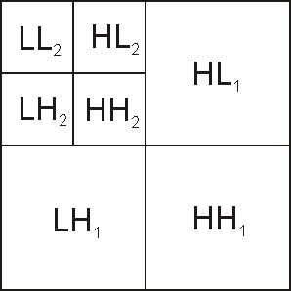
Hình 2.18 - Biến đổi DWT hai chiều phân chia 2 lần
Một trong nhiều những ưu điểm của việc nhúng thủy vân trên miền Wavelet là nó tăng độ bện vững của thủy vân trước các tấn công trong khi đánh lừa được hệ thống thị giác người. Mắt thường không nhìn ra được sự khác biệt nào giữa ảnh trước và sau nhúng thủy vân. Cho phép sử dụng những Thủy vân có năng lượng cao hơn.
Kết luận: Chương 2 đã giới thiệu cho người đọc những khái niệm cơ bản về ảnh số cũng như giới thiệu cho người đọc biết một số thuật toán thủy vân trên ảnh số như: thủy vân số tại miền không gian, thủy vân số sử dụng biến đổi DCT, thủy vân số sử dụng biến đổi DWT. Trong chương tiếp theo, ta sẽ đi sâu vào phân tích thuật toán sẽ được sử dụng trong việc mô phỏng trên matlab và đánh giá kết quả thu được trên hệ thống mô phỏng ấy.

CHƯƠNG 3: MÔ PHỎNG THỦY VÂN ẢNH SỐ TRÊN MATLAB

Như đã đề cập, thủy vân số là một trong các biện pháp hữu hiệu trong việc chống lại các xâm phạm tài sản trí tuệ. Thủy vân xem xét về mặt cảm thụ có hai loại là thủy vân hữu hình và thủy vân vô hình. Đối với ứng dụng thủy vân số trong vấn đề bản quyền cho ảnh số có hai yêu cầu quan trọng cần xem xét là độ bền và độ trong suốt. Độ bền của thủy vân được hiểu như khả năng chống chịu của thông tin nhúng trước các tác nhân tấn công cố ý như xử lý ảnh (xoay, cắt, nén...), rút thông tin nhúng trái phép và các tác nhân vô thức như nhiễu (nhiễu kênh truyền...). Sự sống còn của thông tin nhúng được xem như là yếu tố then chốt trong ứng dụng thủy vân trong lĩnh vưc bảo vệ bản quyền ảnh số. Độ trong suốt được hiểu là ảnh gốc không bị sai lệch quá nhiều so với ảnh gốc ban đầu, đồng thời thông tin nhúng sẽ không bị nhận biết sau khi nhúng.
Một vấn đề đáng lưu ý là độ bền và độ trong suốt thường mâu thuẫn với nhau. Độ bền càng mạnh thì độ trong suốt càng giảm và ngược lại nên khi khi thiết kế một mô hình thủy vân cần xem xét thỏa hiệp giữa hai yếu tố trên. Đối với các thông tin nhúng sử dụng trong thủy vân ảnh thường là chuỗi số một chiều, chuỗi hai chiều, ảnh nhị phân hoặc là ảnh xám với thông tin bản quyền bị giới hạn và bảo mật kém. Trong khi đó, ảnh màu khi dùng làm thông tin nhúng thì khắc phục được các nhược điểm trên.

Thủy vân ảnh màu trên miền DCT

Tổng quan
Thủy vân W biểu diễn trên không gian màu RGB được phân tách thảnh ba phần riêng biệt: W_{R} W_{G} W_{B.} Với mỗi thảnh phần bây giờ được biển diễn như một ảnh xám. Với mục đích minh họa cho việc chuyển đổi chuỗi thủy vân, lấy thành phần W_{R} có kích cỡ là n x n. Mỗi pixel trên thảnh phần này có thể biểu diễn bởi chuỗi bít nhị phân có độ dài là r bít. Như vậy ứng với W_{R} kích cỡ n x n sẽ có r x n x n chuỗi bít nhị phân watermark. Chuỗi bít này sẽ được nhúng vào thành phần tương ứng của nó là H_{R} của ảnh gốc H. Đối với các thành phần W_{G} và W_{B} cũng thực hiện tương tự. Giá trị xám của các kênh màu R, G, B ở khoảng [0-255] và được biểu thị bởi 8 bít nhị phân.

Mã hóa Thủy vân
Thủy vân trước khi nhúng được mã hóa để tăng cường thêm tính bảo mật. Thông thường, thủy vân sẽ được mã hóa bằng cách xáo trộn vị trí các điểm ảnh tuân theo một đa thức ánh xạ bậc 2 có dạng:
xi+1 = uxi(1 − xi) (3.1)
với x_{i} ∈ (0,1) , u ∈ (3.5699456,4), i = 0,1,2,…,n.
Việc thiết lập giá trị ban đầu x0 là mã khóa để tạo ta một chuỗi hỗn tạp nhằm mã hóa thủy vân. Nếu như không biết được mã hóa x₀ thì không thực hiện được việc giải mã. Sau khi mã hóa, thủy vân ban đầu sẽ khác biệt so với thủy vân mã hóa và chỉ phục hồi được khi biết max khóa x0.

Nhúng và trích thủy vân
Hệ thống mắt người có các đặc tính sau:
      - Nhạy với độ chói. Ở vùng tối hoặc sáng nhẹ có nền đồng nhất, mắt người kém nhạy trong việc phát hiện các thay đổi.
      - Cảm nhận tốt ở vùng biên, có độ tương phản cao.
      - Mắt người có mức cảm nhận cao ở vùng có bề mặt phức tạp và thấp hơn ở các vùng có bề mặt nhẵn.
Độ nhạy sáng của độ chói có thể đo bởi các giá trị xám. Trong ảnh gốc, các vùng có giá trị mức xám thấp có thể được nhúng mạnh. Cường độ tại các điểm ảnh biên có thể đo được độ tương phản và độ mịn. Với cường độ càng mạnh chứng tỏ càng tương phản và bề mặt càng phức tạp.
Với đặc tính của mắt người nêu trên, phân chia ảnh gốc H thành các thành phần H_{R,} H_{G,} H_{B.} Phân chia các thành phần này thành các khối 8x8. Sau đó, phân các khối này vào 3 nhóm:
- Nhóm C1: các khối với các điểm có độ chói mạnh hoặc yếu và nhiều điểm biên. Nhóm này nhúng các watermark mạnh.
- Nhóm C2: các khối với độ chói trung bình và ít điểm biên. Nhóm này thích hợp để nhúng các watermark nhẹ.
- Nhóm C3: các khối còn lại, được nhúng các watermark trung bình.
Tách biên Canny được sử dụng để tách biên ảnh, với số điểm ảnh biên được sử dụng để đánh giá độ tương phản và độ phức tạp của bề mặt. Bởi vì tất cả các khối

ảnh có kích thước 8x8, ít nhất cần phải có 8 điểm ảnh để biểu thị 1 đường thẳng nếu nó đi ngang qua khối đang xét. Và với biên là số các điểm ảnh biên của một khối ảnh. thì có thể thiết kế các thức phân nhóm các khối như sau:
- Các khối thuộc C₁ nếu L > T₁ hoặc L < T₂ hoặc Biên > 8
- Các khối thuộc C2 nếu T2 ≤ L ≤ T3 hoặc Biên = 0
- Các khối còn lại thuộc C₃
Với T₁ T₂ T₃ là các ngưỡng thu được bằng thực nghiệm.
Độ bền của thủy vân không chỉ phụ thuộc vào độ mạnh của việc nhúng thủy vân mà cũng phụ thuộc vào vị tri nhúng. Thông thường, mắt người nhạy cảm với tần số thấp nhưng không nhạy cảm với tần số cao. Nếu như thực hiện nhúng thủy vân vào các vùng tần số thấp thì ảnh gốc sẽ bị sai lệch đi nhiều và thủy vân sẽ hiện hữu một cách rõ ràng hơn. Nhưng nếu nhúng vào vùng tần số cao thì độ bền sẽ suy giảm đáng kể. Do đó, cần cân bằng hai điều kiện này trong thuật toán.
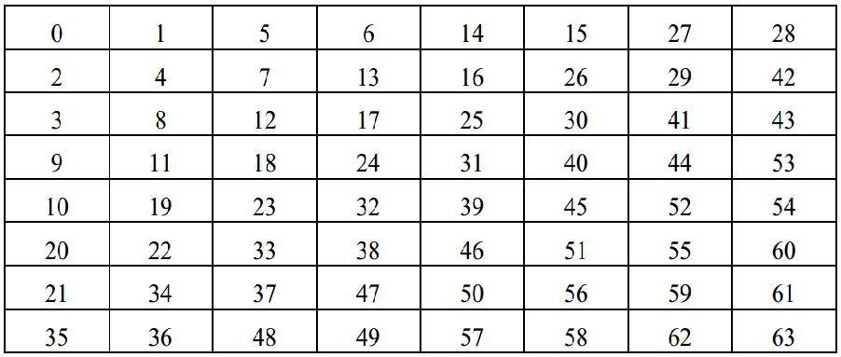
Xem xét biến đổi DCT cho một khối điểm ảnh 8x8, được một tập các hệ số dạng ma trận 8 x 8 với các hệ số ở góc trái phía trên biểu thị cho tần số thấp, chéo từ trái sang phải, được tập hệ số biểu diễn tần số cao. Các hệ số được sắp xếp theo kiểu Zigzag. Nhằm mục đích thỏa hai điều kiện ở trên, chọn hệ số từ 3 -10 để nhúng thủy vân số.
Hình 3.1 : Bảng đánh số Zigzag
Độ nhạy cảm của mắt người phụ thuộc vào màu sắc nên trọng số watermarking có thể thay đổi theo đó. Mắt người nhạy cảm nhất với màu xanh lục (G), ít nhạy hơn

với màu đỏ (R), và kém nhạy nhất với màu xanh dương (B). Biểu diễn độ chói thông qua R, G, B cho bởi biểu thức :
Y = 0.229R + 0.587G + 0.144B (3.2)
Với Y là độ chói. Từ biểu thức (3.2) cho được tỷ số :

0.229 : 0.587 : 0.144 ≈ 2 : 4 : 1 (3.3)

Từ đây rút ra độ mạnh để nhúng thủy vân cho các thành phần R, G, B là M_{r} = 2, M_{g} = 4, M_{b} = 1
      - Quá trình nhúng thủy vân
Các bước thực hiện :

Bước 1: Tách ảnh gốc (H) thành các thành phần H_{R,} H_{G,} H_{B.} Đối với từng thành phần có được phân chia thành các khối điểm ảnh 8x8 không trùng nhau biểu diễn bởi ƒ_{kr}(x, y), ƒ_{kr} (x, y), ƒ_{kr}(x, y) với 0 ≤ x, y ≤ 8, k={ 0 ≤ k ≤ K-1, k∈N }. K là tổng các khối ảnh
Bước 2: Ta thực hiện biến đổi DCT các khối điểm ảnh 8x8 ở bước 1 thu được
:ƒ_{kr}(u, v), ƒ_{kr}(u, v), ƒ_{kr}(u, v) với 0 ≤ x, y ≤ 8, k = { 0 ≤ k ≤ K − 1, k∈N }. K là tổng các khối ảnh
Bước 3: Ảnh Watermark (W) sau khi mã hóa kích thước n x n được tách thành từng phần riêng biệt W_{R}, W_{G}, W_{B}. Mức xám của mỗi điểm ảnh W_{R}, W_{G}, W_{B} được đổi sang dạng nhị phân 8 bit. Như vậy, một thành phần W_{R} hoặc W_{G} hoặc W_{B} đều có thể biểu diễn bởi chuỗi bit có độ dài 8 × n × n.
Bước 4: Các chuỗi bít thu được ở bước 3 sẽ được nhúng vào các khối ƒkr(u, v),

ƒ_{kr}(u, v), ƒ_{kr}(u, v) của ảnh gốc. Giả sử ƒ^{u}
kr
(u, v) là các hệ số DCT của các vùng

nhúng sau khi nhúng thành phần W_{R}. Biểu thức nhúng cho bởi

ƒ kr
u
(u, v) { ƒ_{kr}(u, v) + bnx_{i} ; u, v ∈ S, 8k ≤ i ≤ 8(k + 1) ƒkr(u, v) còn lại

(3.4)

9 nếu kℎối ảnℎ tℎuộc C₁
Với b = {6 nếu kℎối ảnℎ tℎuộc C₂
2 nếu kℎối ảnℎ tℎuộc C3

M_{r} nếu kℎối ảnℎ tℎuộc R n = {M_{g} nếu kℎối ảnℎ tℎuộc G Mb nếu kℎối ảnℎ tℎuộc B

Biểu thức nhúng với các thành phần W_{G} và W_{B} cũng tương tự như (3.4) Bước 5: Biến đổi DCT ngược các khối đã nhúng thủy vân ở trên theo thứ tự.
Cuối cùng thu được ảnh đã thủy vân (H’)

Sơ đồ khối quá trình nhúng thủy vân :
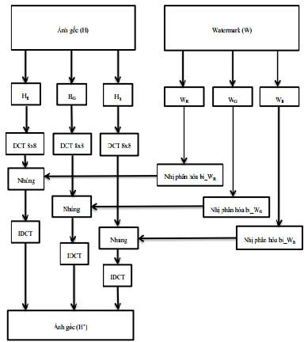
Hình 3.2 : Sơ đồ khối quá trình nhúng thủy vân
      - Quá trình trích thủy vân
Quá trình trích thực hiện ngược lại quá trình nhúng. Cần có ảnh gốc để thực hiện trích xuất. Quá trình trích bao gồm các bước :
Bước 1 : Tách các thành phần R, G, B của ảnh gốc theo thứ tự

Bước 2 : Tiếp tục phân chia H và H’ theo thứ tự thảnh các khối ảnh 8 x 8, đồng thời DCT từng khối
Bước 3 : Giả định rằng chuỗi thủy vân của W’_{R} được biểu thị bởi
{x′i = 0 ℎoặc 1, 0 ≤ i ≤ 8nn − 1}
Biểu thức trích xuất W’_{R} :

x′i = [ƒ^{u} (u, v) − ƒkr(u, v)]/(b ∗ n) (3.5) Với u, v ∈ S, 8k < i < 8(k + 1), k = 0, 1, 2, 3 … k − 1
kr
Biểu thức để trích xuất các thành phần W_{G}, W_{B} tương tự

Bước 4 : Chuyển các biểu diễn 8 bit nhị phân thu được ở bước 3 về dạng thập phân. Thu được thủy vân trích

Sơ đồ khối quá trình trích thủy vân
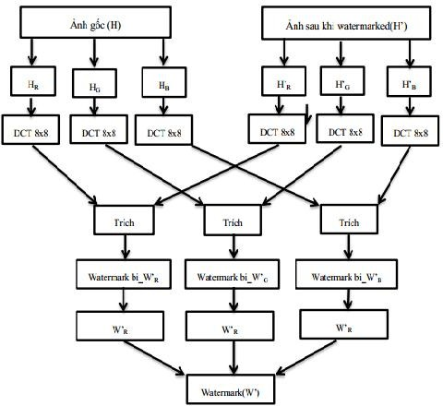

Hình 3.3 : Sơ đồ khối quá trình trích watermark

Thực hiện mô phỏng trên matlab
Bằng việc sử dụng phần mềm Matlab (một phần mềm hỗ trợ cho người dùng một cách đầy đủ nhất về các phép tính toán học) ta có thể dễ dàng thực hiện được các chương trình phục vụ cho việc mô phỏng hệ thống thủy vân số.
Phần mềm thiết kế trên máy tính cung cấp cho người sử dụng một giao diện thân thiện với người sử dụng. Nó cung cấp cho người dung ba giao diện chính là:
- Giao diện khởi động : đưa ra các lựa chọn cho người dùng (nhúng thủy vân, tách thủy vân).
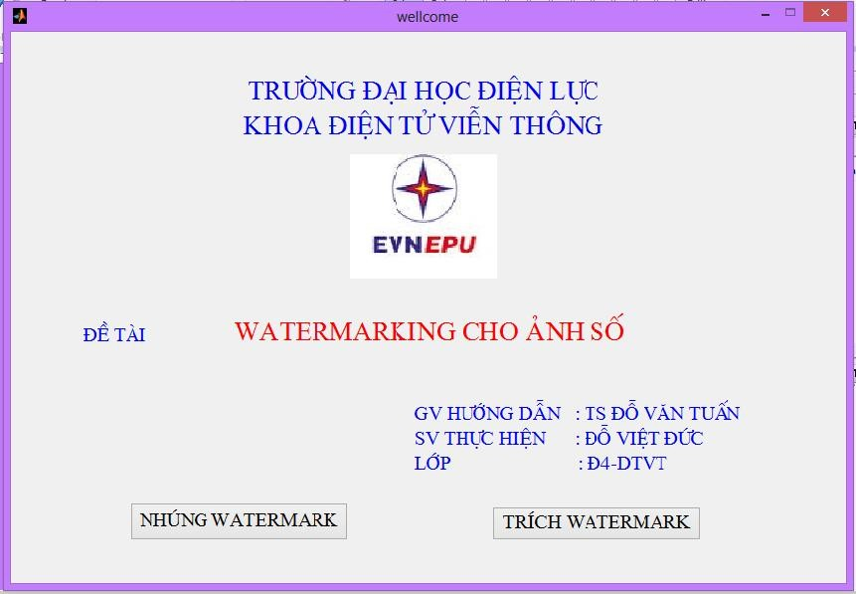
Hình 3.4 : Giao diện khởi động của chương trình
- Giao diện phần nhúng thủy vân: Có nhiệm vụ mã hóa ảnh thủy vân và thực hiện nhúng ảnh thủy vân đã mã hóa vào ảnh chủ theo một thuật toán đã định sẵn

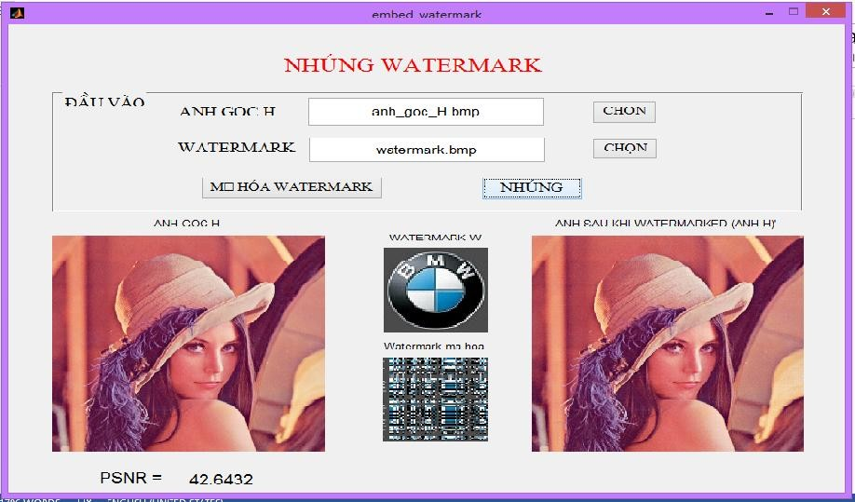
Hình 3.5 : Giao diện phần nhúng của chương trình
- Giao diện phần tách thông tin nhúng : có nhiệm vụ tách thông tin nhúng trong ảnh đã được chọn theo một thuật toán đã được định sẵn.
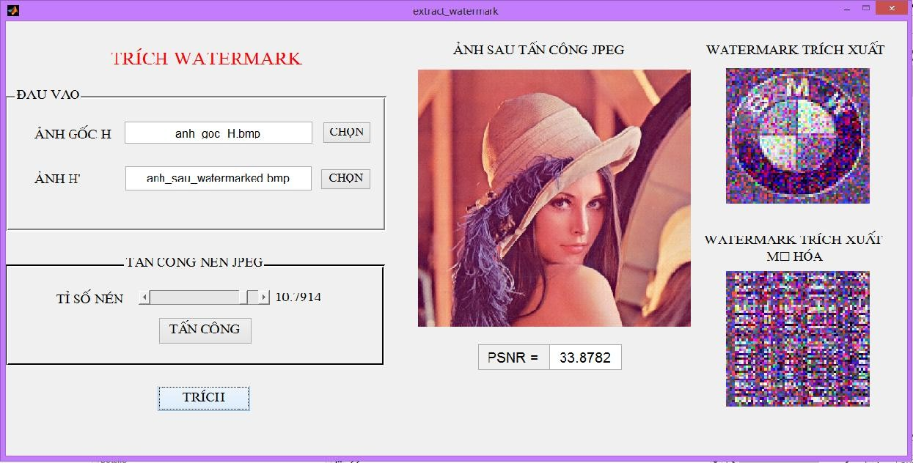
Hình 3.6 : Giao diện tách của chương trình

Đánh giá kết quả

Các thước đo đánh giá hiệu quả
Các thuật toán thủy vân thường được đánh giá về độ cảm nhận hay còn gọi là tính ẩn của thủy vân trong ảnh chủ và độ bền vững của thủy vân trước những tấn công có chủ đích hoặc không chủ đích. Dưới đây là một số thước đo để có thể đánh giá kết quả trên hệ thống thực nghiệm.

Độ cảm nhận
Độ cảm nhận có nghĩa là chất lượng cảm nhận được của ảnh chủ không bị méo mó do có sự có mặt của thủy vân. Để đo chất lượng của ảnh đã nhúng thủy vân, người ta sử dụng một thước đo gọi là tỷ lệ tín hiệu đỉnh trên nhiễu (PSNR – Peak Signal to Noise Ratio).
PSNR được đo bằng decibel (dB) và được tính bằng công thức sau:

Với:
PSNR = 20log10
(Max(I)) (3.6)
√MSE

MSE = 1 ∑^{p}
∑^{q} (I(i, j) − Iw(i, j))²
(3.7)

Trong đó:
p x q
i=1
j=1

Max(I): là giá trị lớn nhất mà điểm ảnh có thể có trong ảnh gốc I. I(i,j): là giá trị của điểm ảnh có tọa độ (i,j) trong ảnh gốc I.
Iw(i,j): là giá trị của điểm ảnh có tọa độ (i,j) trong ảnh chứa thủy vân Iw.
Giá trị PSNR càng lớn khi giá trị MSE càng nhỏ hay sự sai khác giữa ảnh gốc với ảnh sau khi thực hiện nhứng thủy vân càng nhỏ. Nói cách khác, PSNR càng lớn thì chất lượng của thuật toán nhúng càng đạt hiệu quả cao.

Độ bền vững
Độ bền vững là một thước đo về sự bền vững của thủy vân trước những tấn công có chủ đích hoặc không chủ đích nhằm gỡ bỏ hoặc làm biến dạng nó bởi các phép xử lý khác nhau. Trong đồ án này, thủy vân được đánh giá độ bền vững thông qua các thử nghiệm đối với ảnh đã giấu thủy vân bằng phép tấn công phổ biến đó là nén JPEG. Nén JPEG là tấn công dễ gỡ bỏ thủy vân với thủy vân có độ bền vững không cao nên nén JPEG được chọn làm cách thức tấn công trong đồ án này.

Đánh giá kết quả mô phỏng

Trong phần đánh giá này, ta thực hiện mô phỏng trên ảnh RGB bitmap 512x512.
Sau khi thực hiện các thao tác mô phỏng, ta thu được ảnh sau khi xử lý. Để kiểm tra hiệu quả của hệ thống mô phỏng ta làm theo những bước sau:
      - Bước 1: quan sát bằng mắt thường ta không thể nhận thấy sự sai khác có thể nhìn thấy của bức ảnh sau khi xử lý so với ảnh gốc.
      - Bước 2: sử dụng các phép toán để tính toán các thông tin về chất lượng của ảnh sau khi xử lý so với ảnh gốc (PSNR).
      - Bước 3: tấn công lên bức ảnh nhận được và phân tích kết quả nhận được. Trong bước này, ta sử dụng tấn công ảnh JPEG lên ảnh nhận được và sau đó tách các thông tin nhận được.
Dưới đây là những hình ảnh thu được sau khi thực hiện quá trình nhúng thủy
vân:
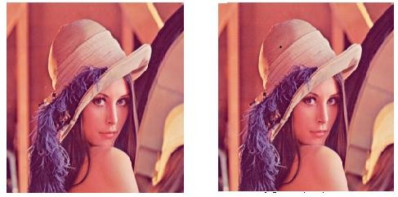

a - Ảnh gốc b - Ảnh sau khi nhúng thủy vân

Hình 3.7 : So sánh ảnh gốc và ảnh sau khi nhúng thủy vân
Qua cảm nhận bằng mắt thường vào hình 3.7, ta không thể thấy được sự khác biệt giữa ảnh gốc và ảnh nhận được sau khi xử lý.
Tiếp theo, ta kiểm tra độ bền vững của thủy vân trước tấn công bằng nén JPEG với những tỷ số nén khác nhau.

Tỷ số nén  (%) | PSNR  (dB) | Ảnh trước khi nén JPEG | Ảnh sau khi nén JPEG
1 | 36.3211 | 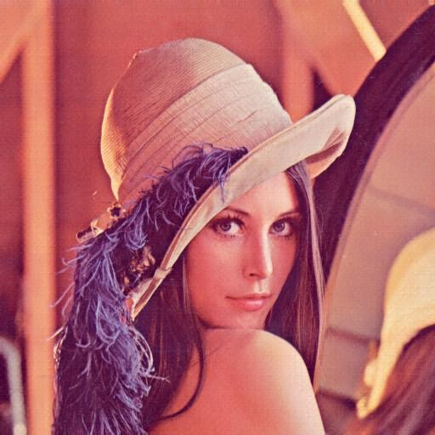 | 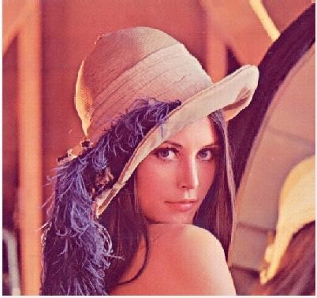
30 | 32.3392 |  | 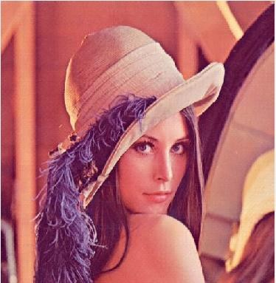
95 | 24.272 |  | 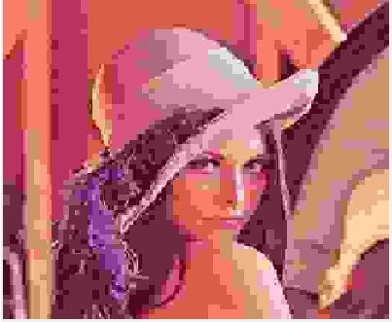

Bảng 3.1 : Ảnh trước khi nén và sau khi nén với các hệ số nén khác nhau

Tỷ số nén (%) | Thủy vân gốc | Thủy vân trích ra sau  nén
1 |  | 
30 |  | 
95 |  | 

Bảng 3.2 : Thủy vân gốc và thủy vân tách ra sau nén với hệ số nén khác nhau

Từ bảng 3.1 và 3.2, ta thấy rằng với tỷ số nén càng tăng thì chất lượng của những bức ảnh và thủy vân sau khi nén JPEG càng giảm. Với các hệ số nén bằng 1% và 30%, ta thấy ảnh sau khi nén gần như không thay đổi so với ảnh trước khi nén và bằng mắt thường không thể phân biệt được, ta vẫn có thể nhận ra được thủy vân sau khi nén. Với hệ số nén bằng 95%, ta đã có thể phân biệt được sự khác nhau giữa ảnh trước khi nén và ảnh sau khi nén, thủy vân sau khi nén gần như bị phá hủy hoàn toàn.
Để đánh giá được chính xác sự sai khác của ảnh sau khi nhúng thủy vân so với ảnh gốc thì ta căn cứ vào PSNR (PSNR càng lớn thì chứng tỏ sự sai khác đó càng nhỏ). Nhìn bảng 3.1 ta thấy tỷ số nén càng tăng thì PSNR cảng giảm, chứng tỏ sự sai khác so với ảnh gốc càng tăng.
Kết luận: Trên đây, chương 3 này đã cung cấp cho người đọc những kiến thức về kỹ thuật thủy vân số trên ảnh màu. Thực hiện mô phỏng trên matlab, với những kết quả mô phỏng nhận được ở trên thấy được giải pháp nhúng thủy vân dựa trên biến đổi miền DCT cho kết quả thủy vân có độ bền lớn. Bằng những phép tấn công cơ bản ta có thể thấy được rằng thuật toán sử dụng trong mô phỏng thử nghiệm là khá tốt.

KẾT LUẬN

- KẾT LUẬN
Sau một thời gian nghiên cứu và thực hiện đồ án, với sự giúp đõ tận tình của các thầy cô giáo trong “Khoa Điện tử viễn thông – Trường đại học Điện Lực” và nhất là Ts.Đỗ Văn tuấn đã giúp em đã hoàn thành đồ án tốt nghiệp của mình.
Nội dung chủ yếu của đồ án là xoay quanh vấn đề “Thủy vân trên ảnh số” để bảo vệ bản quyền tác giả sử dụng phần mềm mô phỏng Matlab để mô phỏng thử nghiêm một số thuật toán thủy vân trên miền DCT. Đồ án đã đưa ra thuật toán, thực hiện mô phỏng thuật toán trên Matlab và triển khai, đánh giá chất lượng của thủy vân trên tác phẩm ảnh số. Bằng việc thử nghiệm mô phỏng trên Matlab với ảnh màu 512x512 và đánh giá kết quả nhận được thì đồ án đã rút ra được kết luận như sau:
  - Sự sai khác giữa ảnh sau khi nhúng và ảnh gốc là không đáng kể.
  - Tỷ số nén càng tăng thì độ bền của thủy vân càng giảm đi và ngược lại.
  - Độ bền của thủy vân là cao sau khi chịu tác động bởi nén JPEG. Tuy nhiên, mặt hạn chế của đồ án vẫn còn nhiều:
  - Mới chỉ thử độ bền của thủy vân bằng phép thử nén JPEG.
  - Lĩnh vực đa phương tiện còn có nhiều định dạng khác ngoài ảnh như audio, video…cần được bảo vệ bản quyền tác giả. Đồ án mới chỉ khai thác được kỹ thuật thủy vân trên ảnh số.

KIẾN NGHỊ
Dựa vào những kết quả nhận được từ đồ án phát triển hệ thống thử nghiệm để có thể đưa vào ứng dụng thực tiễn ở bất kỳ dữ liệu đa phương tiện nào, tăng cường được tính bền vững của thủy vân.

TÀI LIỆU THAM KHẢO

Tiếng Việt:
- PGS.TS Nguyễn Quang Hoan, “Xử lý ảnh”, Học viện công nghệ Bưu Chính Viễn Thông, năm 2006.
- TS. Nguyễn Thanh Bình - ThS.Võ Nguyễn Quốc Bảo, “Xử lý âm thanh và hình ảnh”, Học viện công nghệ Bưu Chính Viễn Thông, năm 2007.
- Nguyễn Xuân Huy – Trần Quốc Dũng, “Một thuật toán thủy vân ảnh trên miền DCT”.
- Lê Việt Hùng – Huỳnh Mã Đông Giang, “Nghiên cứu watermarking trên ảnh số và ứng dụng”, Đại học Khoa học tự nhiên, 2003.
Tiếng Anh:
- Saeed K. Amirgholipour - Ahmad R. Naghsh-Nilchi, “Robust Digital Image Watermarking Based on Joint DWT-DCT”, International Journal of Digital Content Technology and its Applications Volume 3, Number 2, June 2009.
- Mohammad Reza Soheili, “A robust digital image watermarking scheme based on DWT”, Tarbiat Moallem University, Tehran, Iran, Febuary 2010.

